**Taxe d’apprentissage : projet n° 2**

**L’agriculture urbaine**

**L’agriculture urbaine**

Ce projet s’articule autour de plusieurs axes de développement : le potager, la cordée verte, les papillons et la biodiversité, les champignons et les élèves, les pollinisateurs.

**Le potager**

Objectifs :

* Faire fonctionner un modèle de production maraîchère en circuit court
* Faire fonctionner un prototype de ferme urbaine
* Proposer de nouveaux outils pédagogiques pour l’ensemble des apprenants de l’EPL, des personnels, élèves de Marseilleveyre et les citoyens
* Favoriser l’éducation à la citoyenneté grâce à des modèles éco-responsables
* Produire des références technico-économiques sur deux modèles
* d’agriculture urbaine
* Evaluer les services rendus à la collectivité autres que la production commercialisée (impact sur le micro-climat urbain, création de lien social, ...) contribuant à la formation du revenu de l’agriculteur urbain
* Définir des seuils de rentabilités de l’activité sur la surface disponible
* Développer des formations à destination d’agriculteurs (futurs ou en reconversion) et des citoyens urbains de la métropole
* Favoriser la formation – la reconversion des futurs exploitants
* Créer un atelier de transformation pour consommer les produits tout au long de l’année et éviter le gaspillage

Résumé de l’action :

* Approvisionner les restaurations collectives scolaires en fruits et légumes frais et bio.
* Concevoir et tester des modèles d’agriculture urbaine transférables qui favorisent la valorisation agricole du foncier urbain en animant le territoire.
* Mettre en place des formations spécifiques professionnalisantes ou des supports pédagogiques intégrant des apports sur les circuits courts, l’économie circulaire, l’agro-écologie, les spécificités de l’accès au foncier en zone urbaine.
* Concevoir et développer un atelier de transformation de produits agricoles urbains au service des formations et des agriculteurs.

Approche budgétaire :

**90 550 €** (système d’irrigation, équipement travail de sol, traction, abris, tunnels, équipement de semis fertilisation, équipement divers…)

**+ 78 500 €** (atelier de transformation)

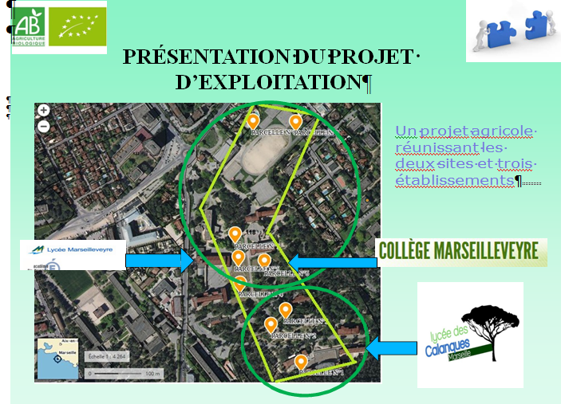

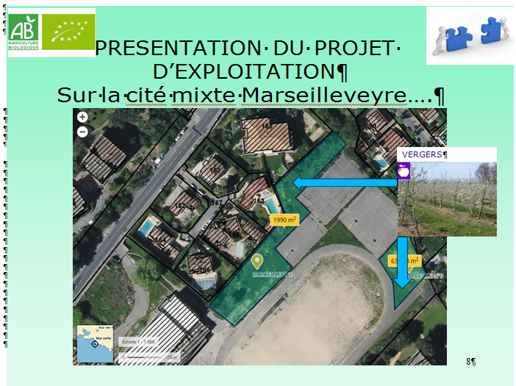

**La cordée verte**

Objectifs

Le Lycée des Calanques, conjointement avec celui de Marseilleveyre souhaite sensibiliser et éduquer les élèves à l’éco-citoyenneté. Ce qui englobe la dimension écologique, le respect de l’environnement mais également le respect de ses concitoyens. Ils souhaitent ainsi ouvrir les barrières physiques entre les deux sites pour plus de mixité et d’échanges entre les élèves.

La volonté est d’associer les écoles primaire et maternelle de la Pointe Rouge. Trouver des passerelles pédagogiques pour créer un véritable parcours éco-citoyen pour les élèves, acteurs de l’avenir de notre planète. *« Créer une coulée verte qui porterait les enfants de la maternelle au lycée »*

Résumé de l’action :

L’idée est de développer des ateliers facilement utilisables par tous dans un premier temps.

* L’apiculture en est un : en augmentant le nombre d’essaims pour favoriser le nombre d’abeilles urbaines, en semant des prairies de plantes mellifères qui favorisant elles-mêmes toutes les espèces pollinisatrices.
* Création d’un poulailler pour améliorer le tri fait sur site, véritable outils pédagogiques pour les apprenants
* Création d’un sentier pédagogique avec reconnaissance de plantes, implantation de panneaux, dépliants pédagogiques

Approche budgétaire :

Pour l’apiculture : **3 000 €** (essaims, matériel et semis)

Pour le poulailler : **2 000 €**

Pour le sentier pédagogique : **1 000 €**

**Les papillons et la biodiversité**

Objectifs

* Mettre en œuvre une action en faveur de la biodiversité au sein du parc du lycée.
* Savoir déterminer et classer les espèces.
* Accroitre la valeur biologique d'un espace.
* Parfaire des gestes techniques d'aménagement avec le respect des règles de sécurité.

Résumé de l’action

* Aménagement au lycée des Calanques d'espaces dédiés à la biodiversité et plus particulièrement aux populations de papillons sur le modèle du Parc expérimental Urbain aux Papillons de Marseille (Merlan) .
* En collaboration avec le Laboratoire Population Environnement Développement et le collectif d’artistes plasticiens SAFI, la classe de 1ère STAV met en place des aménagements au sein du lycée pour favoriser la biodiversité, la mettre en valeur et faciliter les démarches pédagogiques au jardin.

Approche budgétaire : **2307,40 €** (fabrication de panneaux, de bancs)

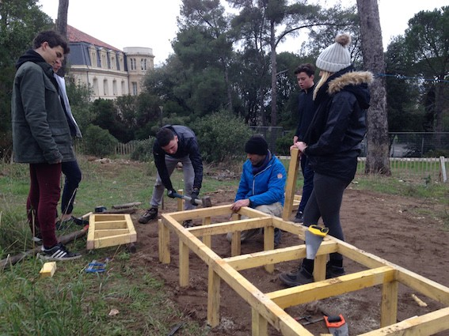

Fabrication d’un banc d’essai classe ouverte dans le jardin

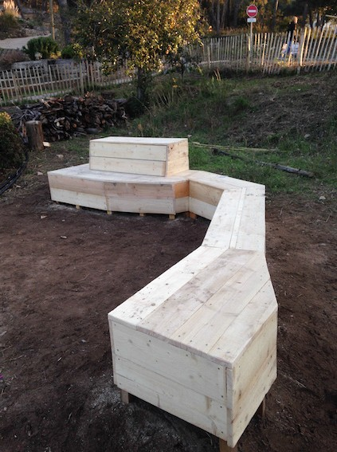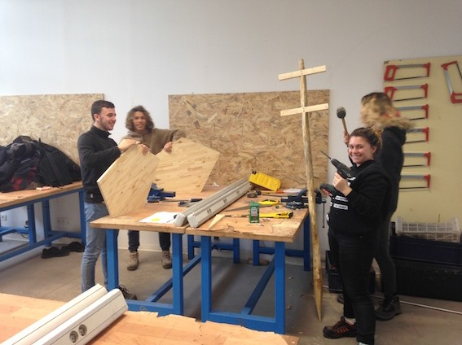

Fabrication de panneaux signalétiques

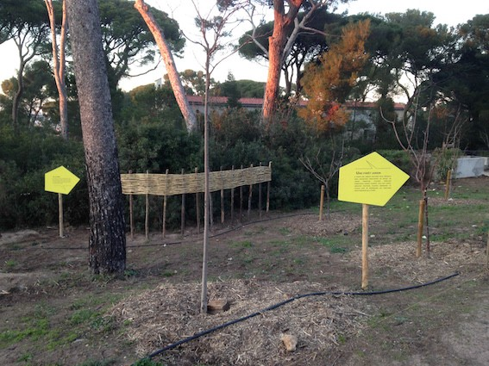

Fabrication de modules de lisière afin de protéger les bosquets de biodiversité à ne pas débroussailler

**Les champignons et les élèves**

Objectifs :

* Favoriser les circuits courts et les productions locales pour la restauration.
* Valoriser le marc de café sur le site de Marseilleveyre pour produire des champignons dans l'établissement. Partenariat avec "Les champignons de Marseille" : projet d'économie circulaire en agriculture urbaine

Résumé de l’action :

* Sensibilisation des élèves à l’économie circulaire
* Etude d’une production agricole
* Approvisionnement des restaurants scolaires
* Création d’un réseau de professionnels autour de l’agriculture urbaine

Approche budgétaire : **3000 €**

**Les pollinisateurs**

Objectifs :

* Favoriser la présence de pollinisateurs sur le site par l'installation d'hôtels à insecte, d'aménagements favorables à la biodiversité. Faire comprendre aux élèves l'importance de la microfaune dans les réseaux trophiques

Résumé de l’action :

* Recherches sur leur rôle, leur importance dans les productions maraîchères
* Interventions de spécialistes des abeilles, des insectes et autres arthropodes
* Réalisations d'hôtels à insectes dans le lycée à proximité ou non du potager
* Réalisation d'un suivi des populations d'insectes dans le lycée

Approche budgétaire : **1200 €**

